

**中一**

**2024/3/18**

主题二《春天来了》

”

入园情况：今天来了31位小朋友，没有小朋友请假。

1.综合《我找到的春天》

春天来了，大自然发生了很大的变化。花草树木，鱼虫鸟兽展现出无限的生机。大自然俨然成了一个活的课堂。孩子们要想了解春天，就必须走进自然，用目睹、耳闻、鼻嗅去感受春天领略大自然的美丽。本次活动旨在让孩子用各感官亲身感受春天的基础上分享交流自己所知道的春天。

小班时孩子们也找过春天，但了解的比较模糊，只知道花草树木的大致变化。到了中班，孩子们好奇心和探索欲愈发强烈了，能够发现一些细微的变化，近期一些孩子到红梅公园看过姹紫嫣红的桃花，在河边观察过发芽的柳树，知道一些小动物从冬眠中醒来，也有几个小朋友开始放风筝了。

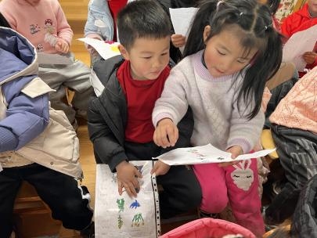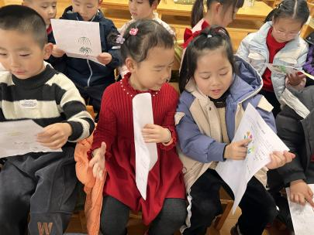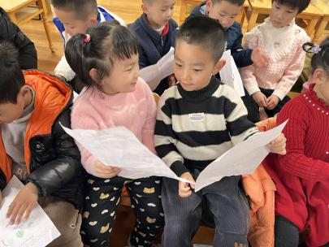

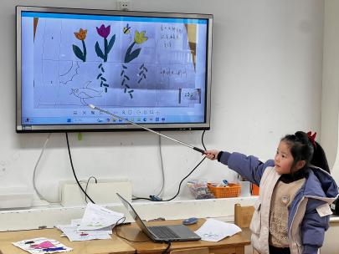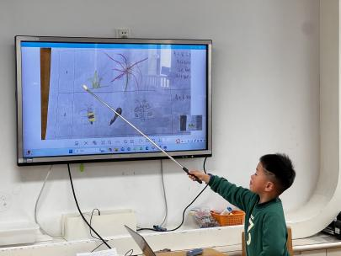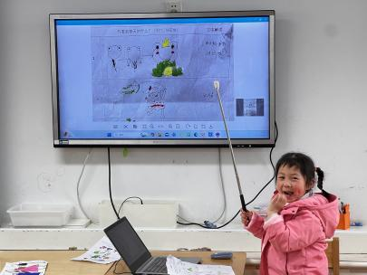

**今天户外活动：摇摇马、泡沫棒**

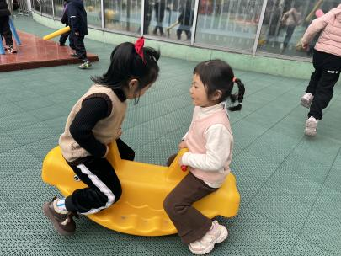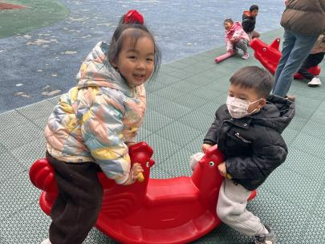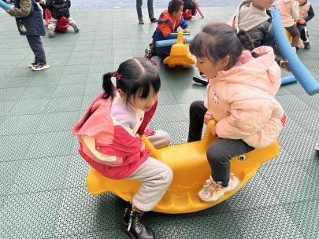

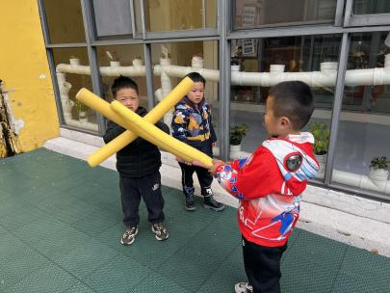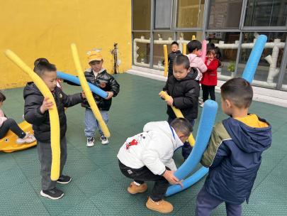

**mmexport1590938236088mmexport1590938236088**

**04生活活动**

**午饭情况**

今天吃得是：黑米饭、土豆牛肉、菜苔炒香菇、豆腐汤。

早点： 牛奶、玉米棒。

午点：五彩面疙瘩。

水果：草莓、哈密瓜。